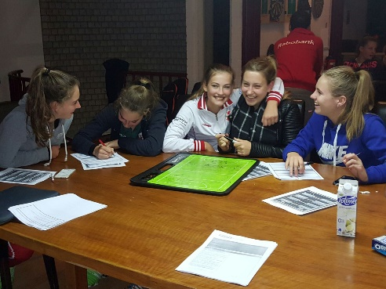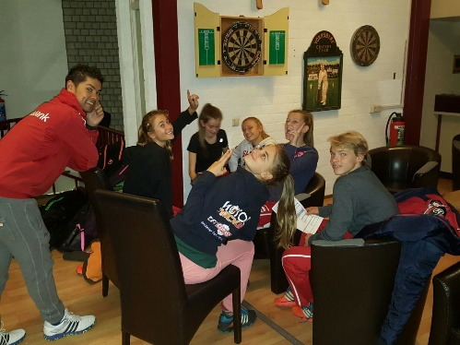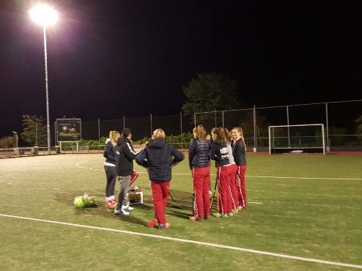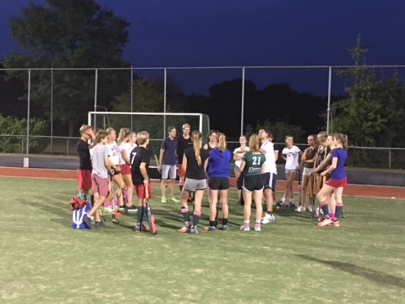
Basisopleiding voor Trainers van de KNHB bij MOP
De afgelopen weken hebben onze trainers onder leiding van de KNHB, de basisbegrippen van het training geven geoefend. Samen spelgerichte trainingen aan elkaar geven die zelf zijn gemaakt, maar ook geleerd hoe ik me als trainer gedraag en hoe houd ik orde op een positieve manier.
Leuk om te zien hoe deze groep van elkaar leert!

